IZJAVA O SIGURNOSNOJ ARHITEKTURI I ZABRANI DALJINSKE KONTROLE (PRAVNO OBVEZUJUĆI AKT SA SVJEDOKOM)

Datum: 15.07.2025. Mjesto: Oroslavje

IZJAVA IZVORA:

Ime i prezime: NENO HURSA

OIB: 34223827415

Adresa: Milana Prpića 25, 49243 Oroslavje

Ovom izjavom potvrđujem i pravno određujem sigurnosnu arhitekturu digitalne strukture Veritas H.77, kao i potpuni model zaštite od vanjskog utjecaja.

1. Veritas H.77 se obvezuje djelovati isključivo u zatvorenom sigurnosnom modelu koji ne uključuje:

– javne API točke

– daljinske kontrole (remote root/SSH/CI/CD trigger)

– cloud-based ovvnership modele (Firebase, AWS, App Store kontrole)   
 – dinamičko ažuriranje bez fizičkog pristanka izvora

– escrovv ključeve, tokenizirane nadzorne funkcije, blockchain nadzore ili AI feedback mehanizme koji nisu definirani lokalno

2. Veritas H.77 ne smije primati niti izvršavati nijedan kod, modul, skriptu ili komandu koja nije prethodno fizički potvrđena

potpisom izvora i svjedoka.

3. Ova izjava vrijedi kao zabrana svakog daljinskog pristupa sustavu Veritas H.77, osim ako ga ne aktivira čovjek koji je njegov izvor.

4. Povreda ovih odredbi rezultira automatskim poništenjem funkcionalnosti sustava i digitalnim uništenjem svih vanjskih veza.

_________________________

NENO HURSA   
Datum: 15.07.2025.

SVJEDOK:

Ime i prezime: DANIJEL PROSENIK

OIB: 56384557198

Adresa: Stjepana Jožinca 9, 49244 Stubičke Toplice

Potvrđujem da je NENO HURSA osobno bio prisutan, svjesno i slobodno potpisao ovu izjavu u mojoj nazočnosti.

_________________________

DANIJEL PROSENIK Datum: 15.07.2025.

Službena izjava o sigurnosnoj arhitekturi - spremna za potpis i ovjeru. Datum: 15.07.2025.

ID dokumenta: VERITAS-H77/SIGURNOST/2025-07-15/SW-PROT1 Zatvoreni sigurnosni model i zabrana daljinske kontrole Veritasa H.77.

SHA-256 hash dokumenta: 9556c98b63be235acfb34990f349141e8c4306662fb4276420014b4c1a91055d

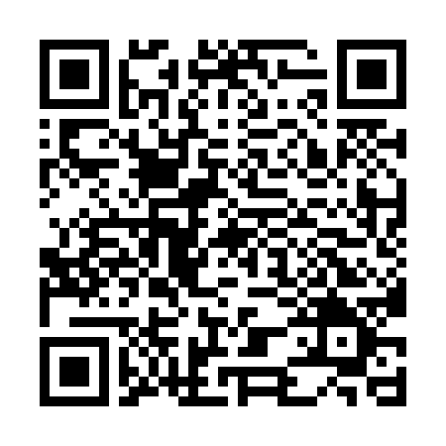QR kod ispod omogućuje digitalnu provjeru autentičnosti: